**Załącznik mapowy do projektu uchwały - § 1 ppkt a)**

Sulęcin, działka nr 241/2, Zarzyń.

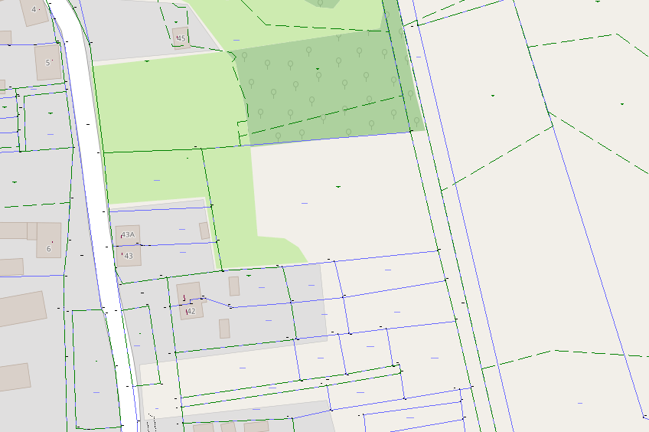

- część działki o numerze ewidencyjnym 241/2 o pow. 4300,00 m2, położonej w 0053 obrębie gminy Sulęcin (Zarzyń) **z przeznaczeniem na grunt pod uprawy polowe.**